

**MANUAL PARA SUBIR UNA APLICACIÓN WEB A UN HOSTING GRATUITO**



**DOCENTE:**

Ing. Fernando Galarraga

**FECHA:**

06/07/2024

**Manual para subir una Aplicación Web a un Hosting Gratuito (Somee)**

1. **Tener lista una aplicación web para cargarla al hosting.**
   1. La aplicación web utiliza las tecnologías HTML y CSS para el frontend, y para en backend se utiliza .NET.

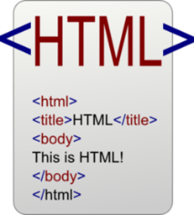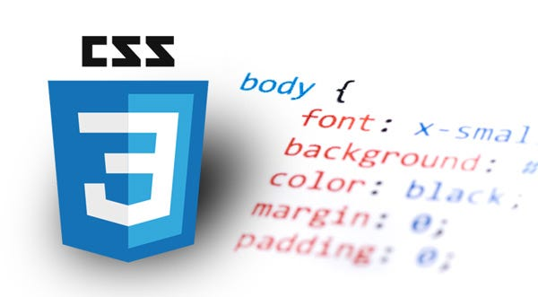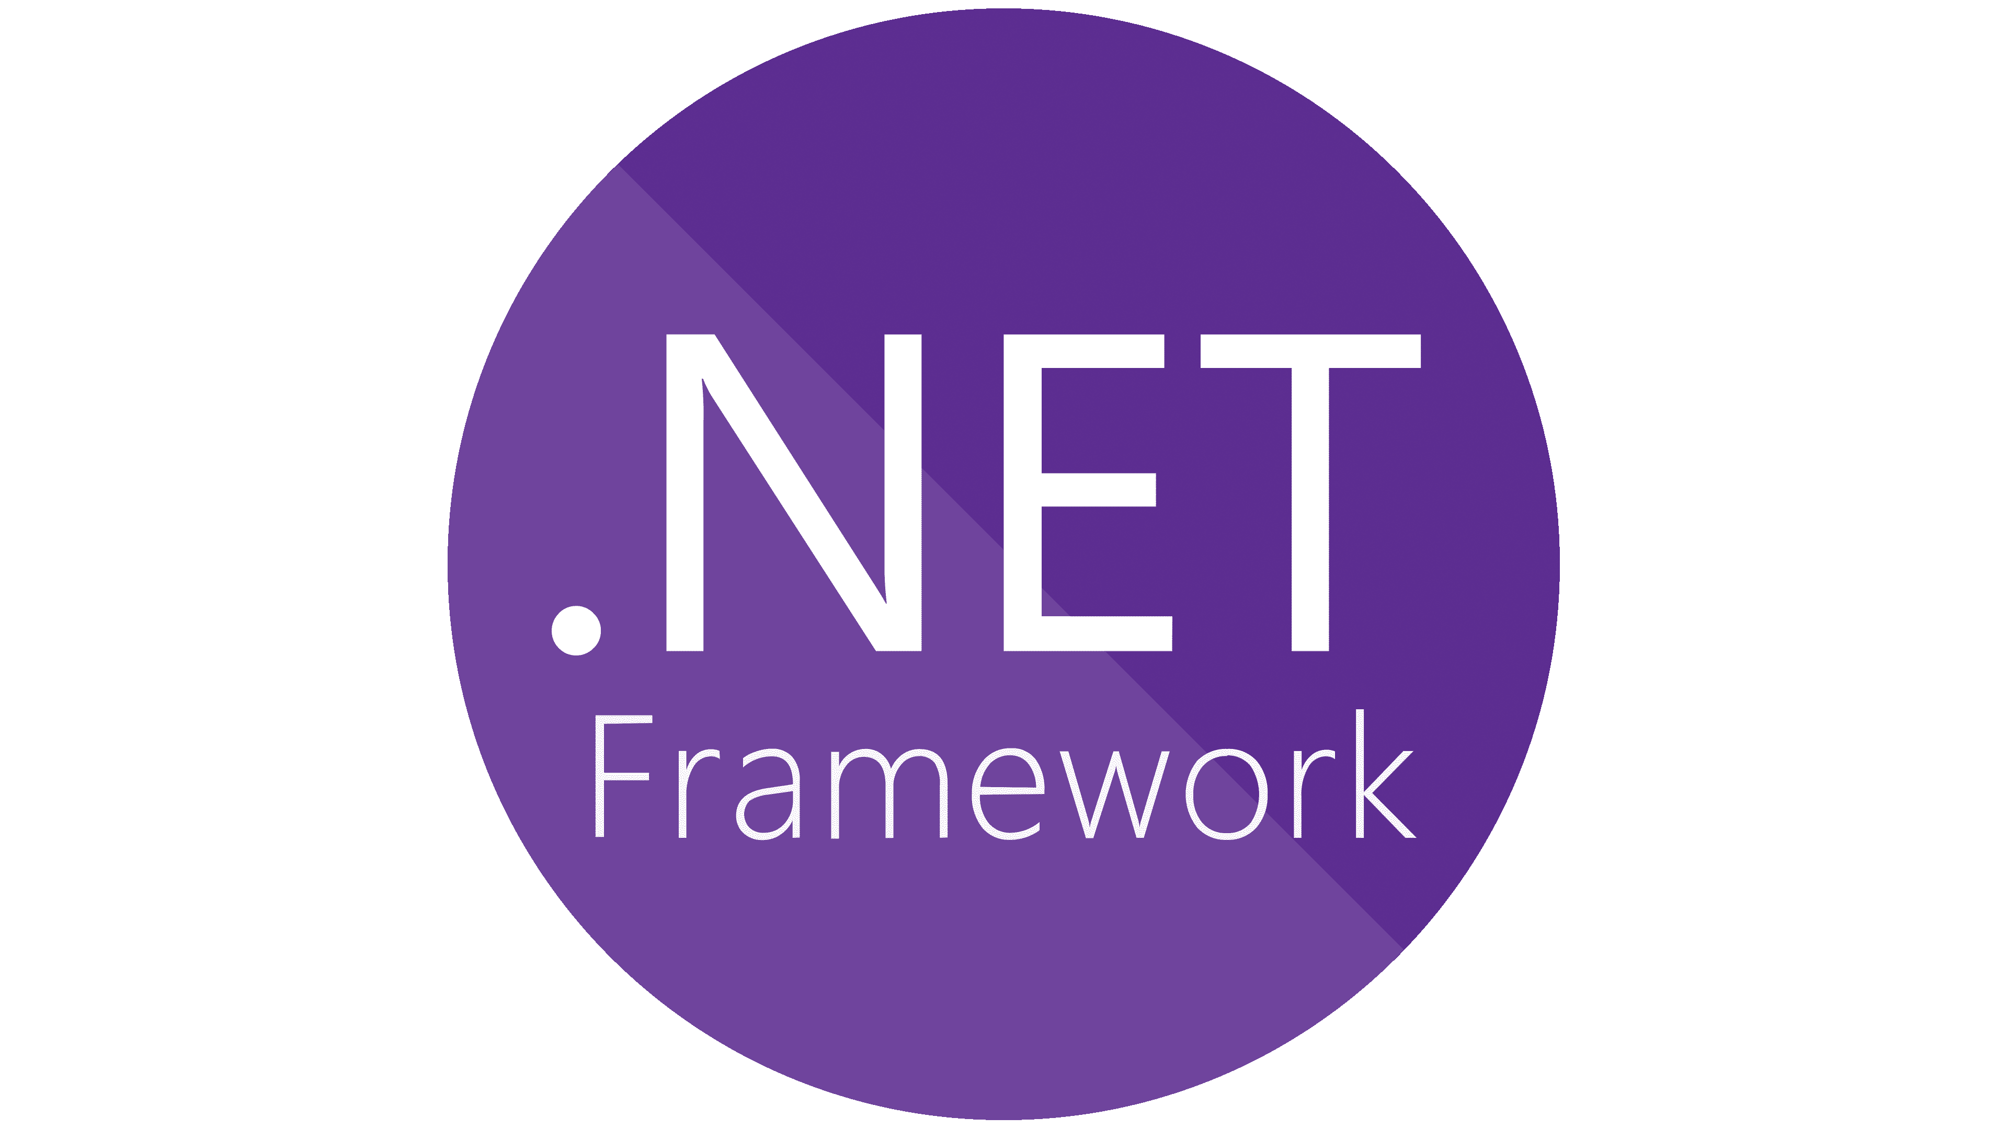



* 1. En este caso, El proyecto a desplegar se llama “Tienda Virtual”
  2. Es necesario tener el script que genere la base de datos con la que se está trabajando, el script proporcionado se llama “ProyectoTiendaMVC.sql”



1. **Funcionalidad del proyecto previo**
   1. Se comprueba donde se tiene el proyecto a subir dentro de nuestro equipo, de igual manera se verifica la aplicacion que este completamente funcional abriendo el archivo .sln que esta dentro de la carpeta ProyectoMVC.

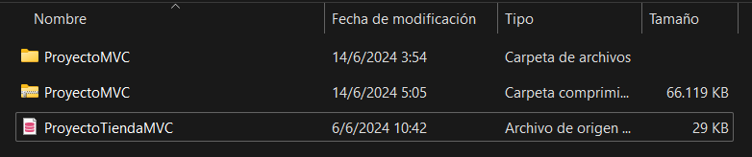



1. **Compra de espacio en la página somee y registro previo.** 
   1. Para acceder a esta página [www.somee.com](http://www.somee.com), debemos abrirlo desde nuestro navegador de preferencia y se presentara la siguiente pantalla

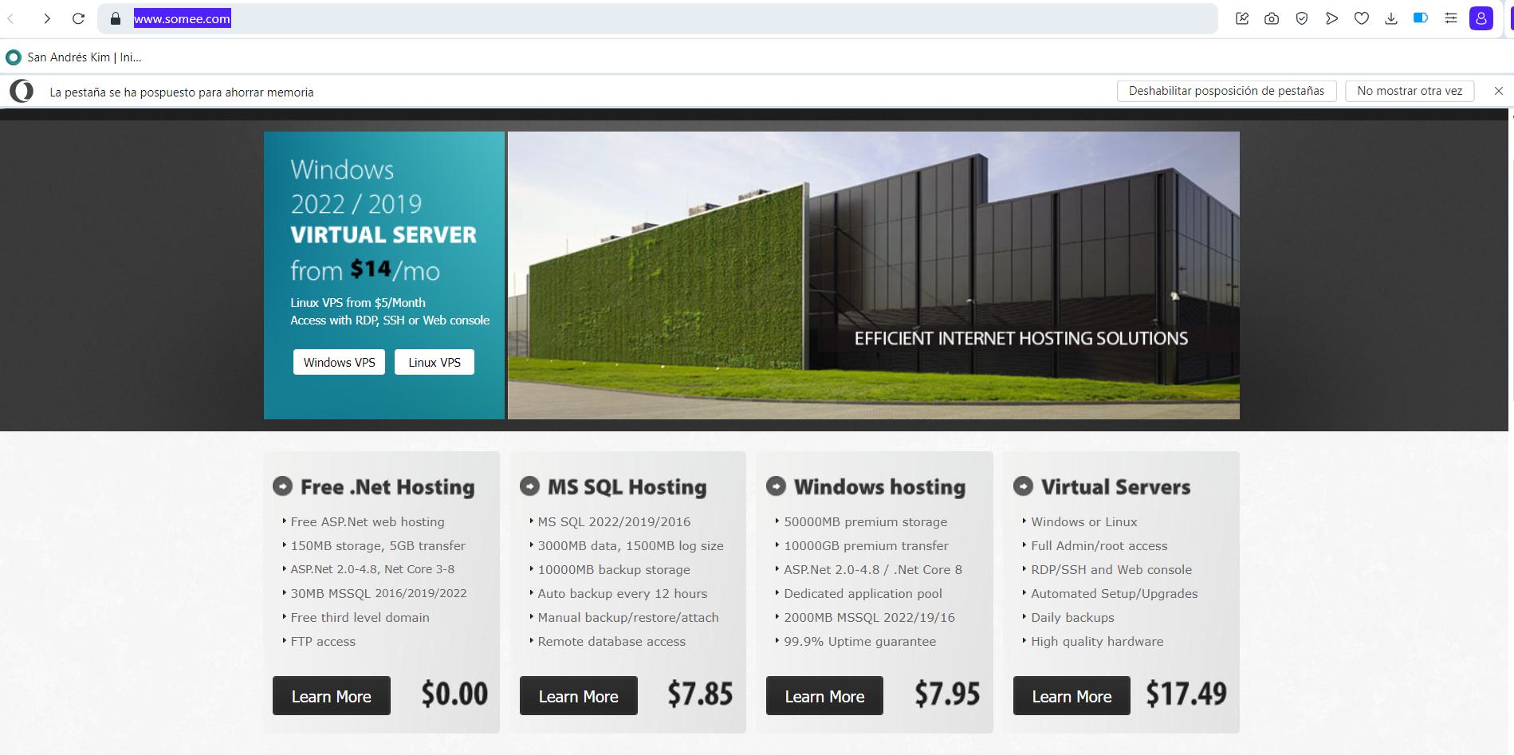

* 1. Nos dirigimos a la opción “Free .Net Hosting”, debido a que es gratuito y sus características son excelentes para esta actividad, damos clic en Learn More.

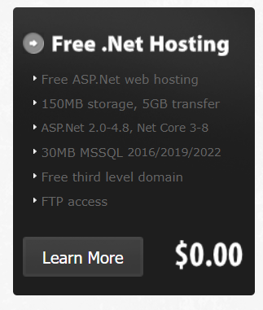

* 1. Se despliega directamente esta pagina y de la misma manera le damos clic en el botón “Order Now” que se encuentra de color negro.

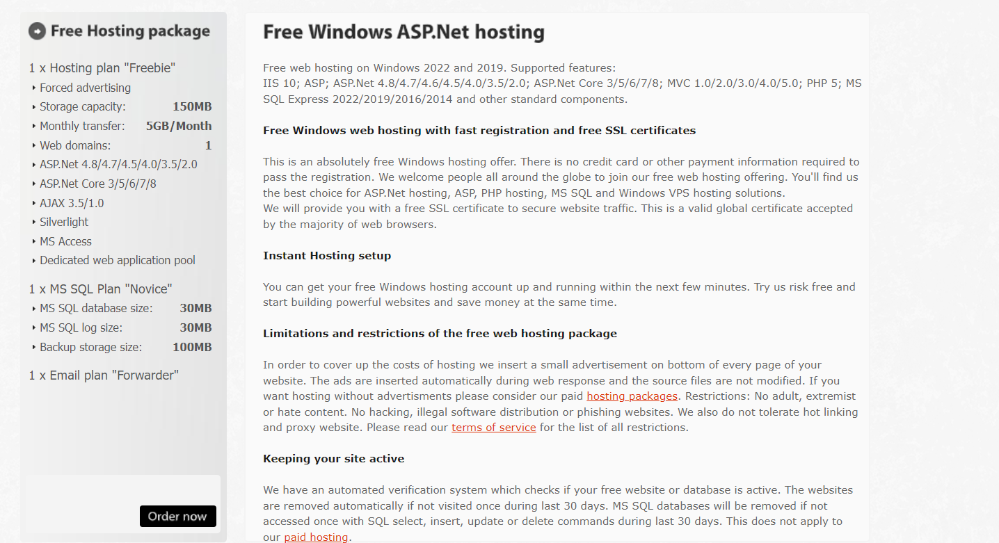

1. **Registro en la página somee.** 
   1. Después de los pasos anteriores se nos despliega esta pequeña ventana la cual no solicita iniciar sesión, como en este caso somos nuevos le damos en la opción de “Register New Account”

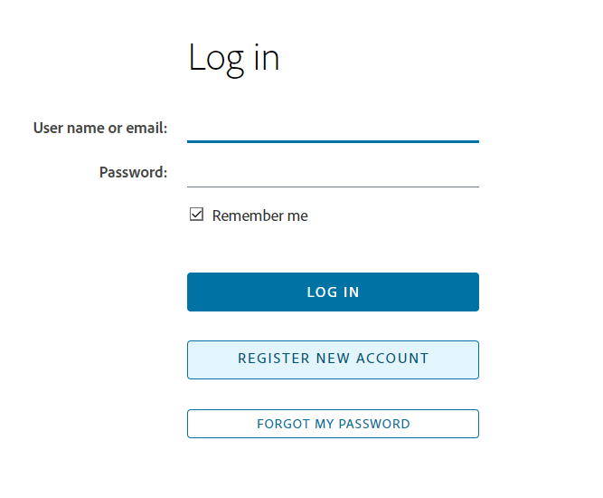

* 1. Nos pedirá crear una cuenta, ahí ingresamos nuestros datos como primer nombre, primer apellido, un usuario, una contraseña y un correo electrónico todo esto será llenado a nuestra preferencia. Y una vez completado todo esto damos clic en “Register new Account”

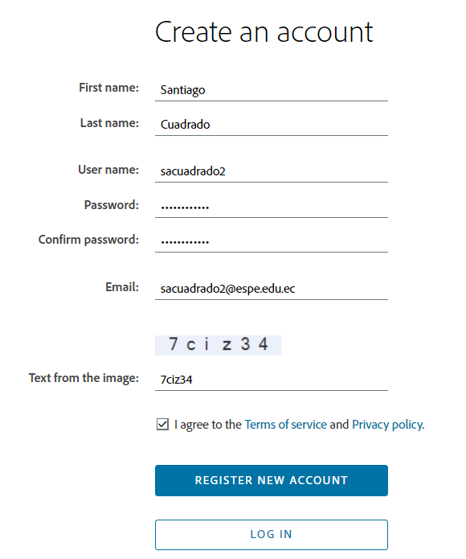

* 1. En seguida nos muestra la siguiente pantalla que nos indica nuestro producto por adquirir y lo verificamos dando clic en el botón “CheckOut”. Es importante mencionar que por definido en varias ocasiones se logra ver que tenemos 2 productos por comprar, eliminamos uno sin ningún problema.

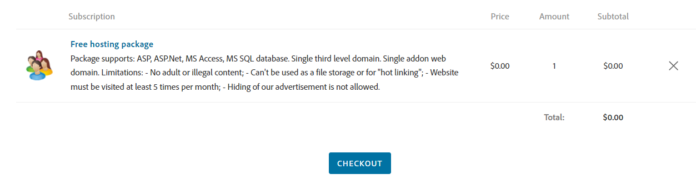

* 1. Se muestra una pequeña ventana la cual nos pide una verificación de nuestro correo, entonces automáticamente la pagina nos envía un email al correo previamente ingresado.

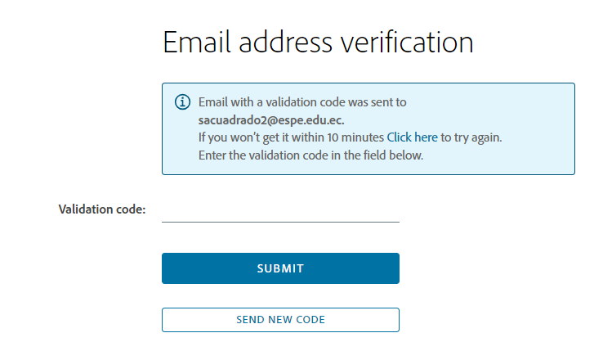

* 1. Entonces nos dirigimos a nuestro correo, abrimos el mensaje y copiamos nuestro código de verificación, lo pegamos donde corresponde y continuamos con la opción “Submit

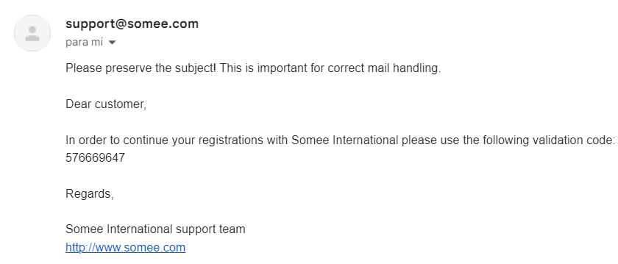

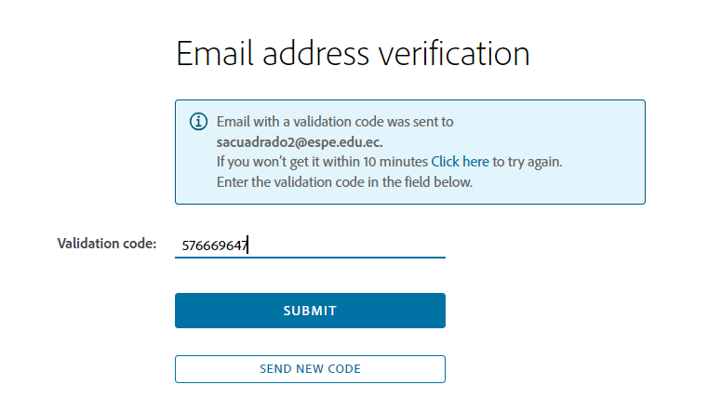

1. **Creación del sitio web y sus componentes necesarios para su funcionalidad.**
   1. Continuar con la creación del sitio web, nos solicita llenar información como el nombre del sitio, el título del sitio y una pequeña descripción cabe recalcar que sea los datos a nuestra preferencia y le damos clic al botón “Create Website”.

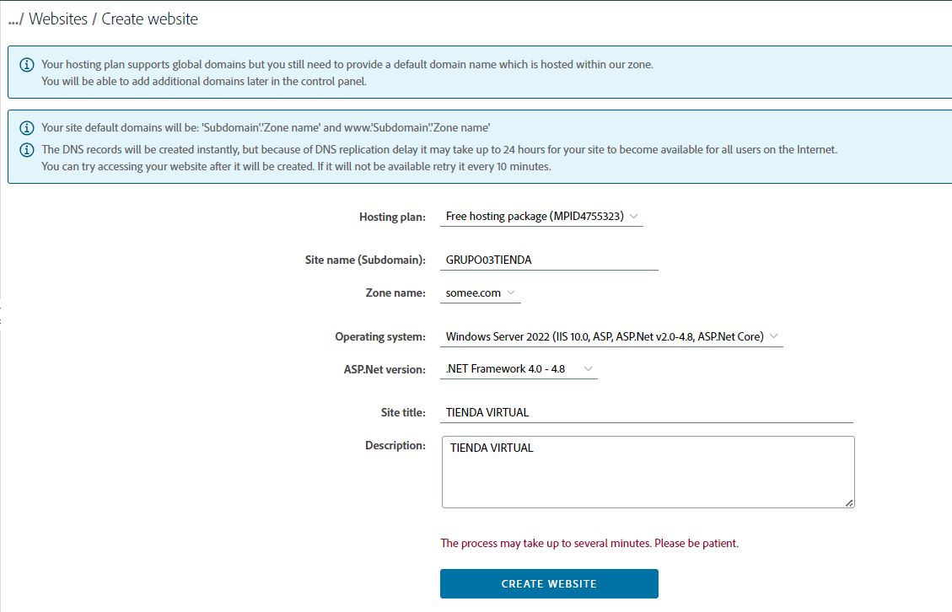

* 1. Si todos los datos están correctos se crea nuestro sistema de control para el sitio web y se ve de la siguiente manera

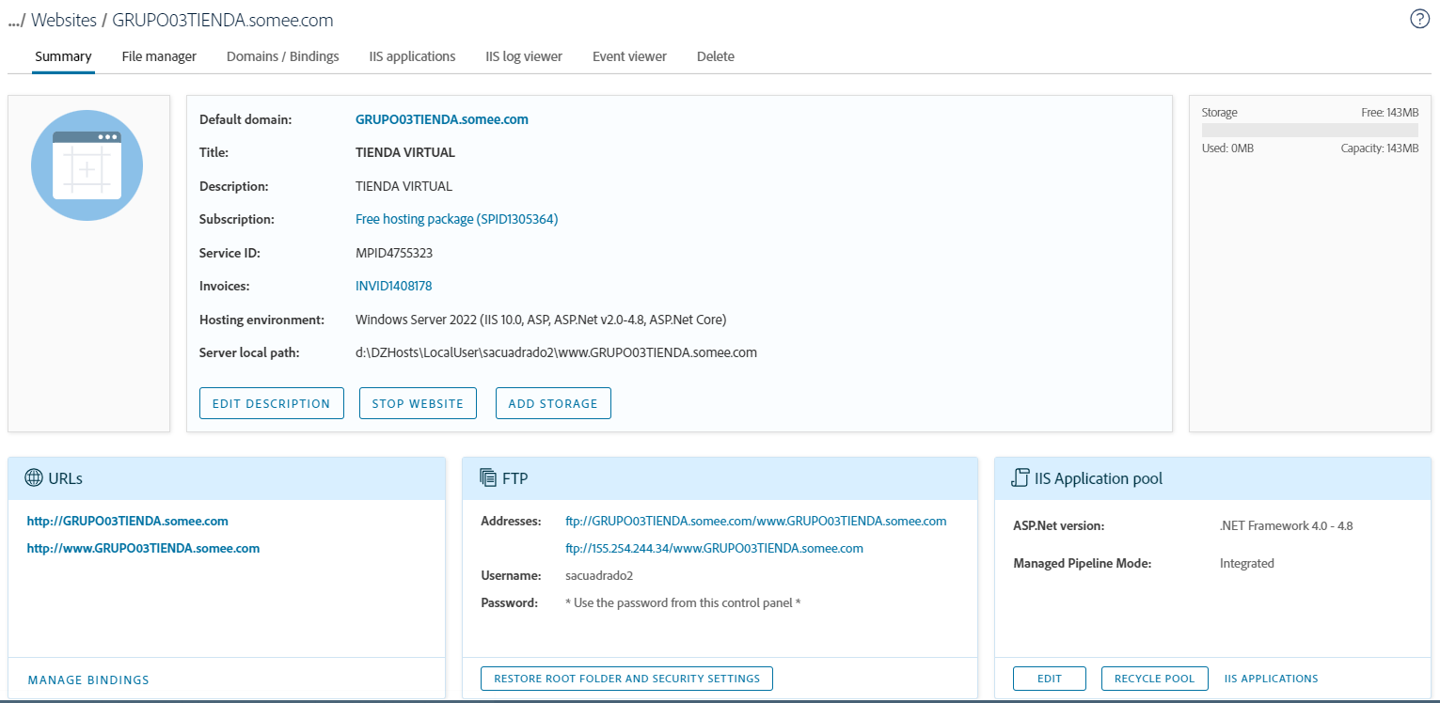

* 1. Del lado izquierdo de nuestro sistema, se encuentra un apartado de base de datos damos clic en “MS SQL”, después en “Databases”.

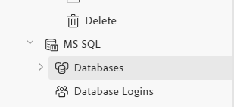

* 1. Automáticamente se abre esta pantalla en la cual debemos registrar nuestra base de datos que se ocupó para la creación de nuestro proyecto, entonces le damos clic en la figura que permite crear una nueva base de datos.

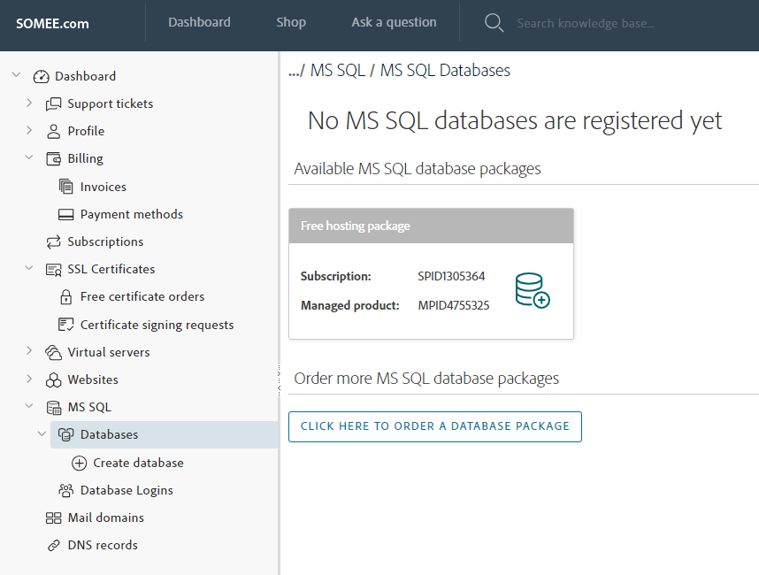

* 1. Nos solicitara datos como el nombre que vamos a colocar en nuestra base de datos y seleccionar la versión de MS SQL Server version, en este caso se tomo la 2019, esto es a elección del usuario, finalmente damos clic en “Create Database”

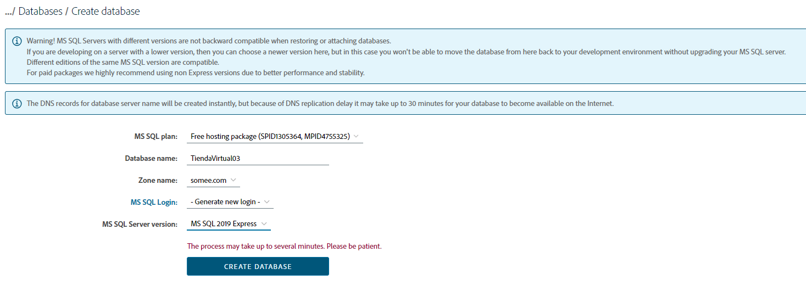

* 1. Si todo lo anterior es correcto se nos despliega un sistema de control de nuestra base de datos que se ve de la siguiente manera.

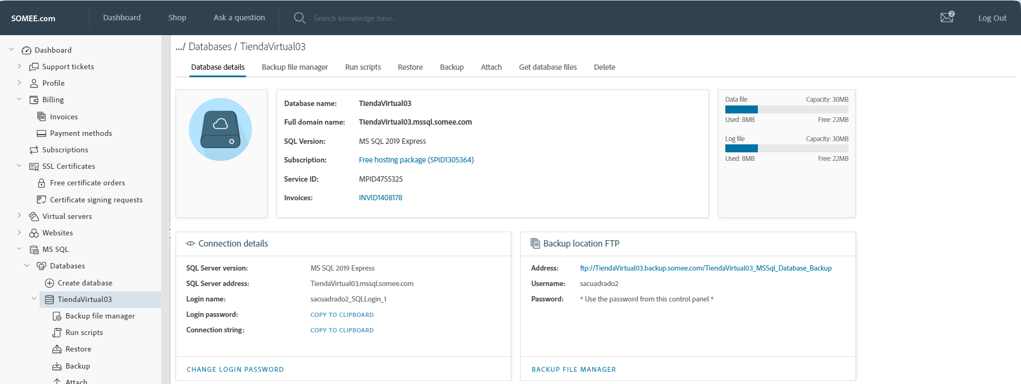

* 1. Para continuar con los demás pasos para la creación del sitio web, verificamos en nuestro equipo el script de la base de datos del proyecto y lo abrimos.



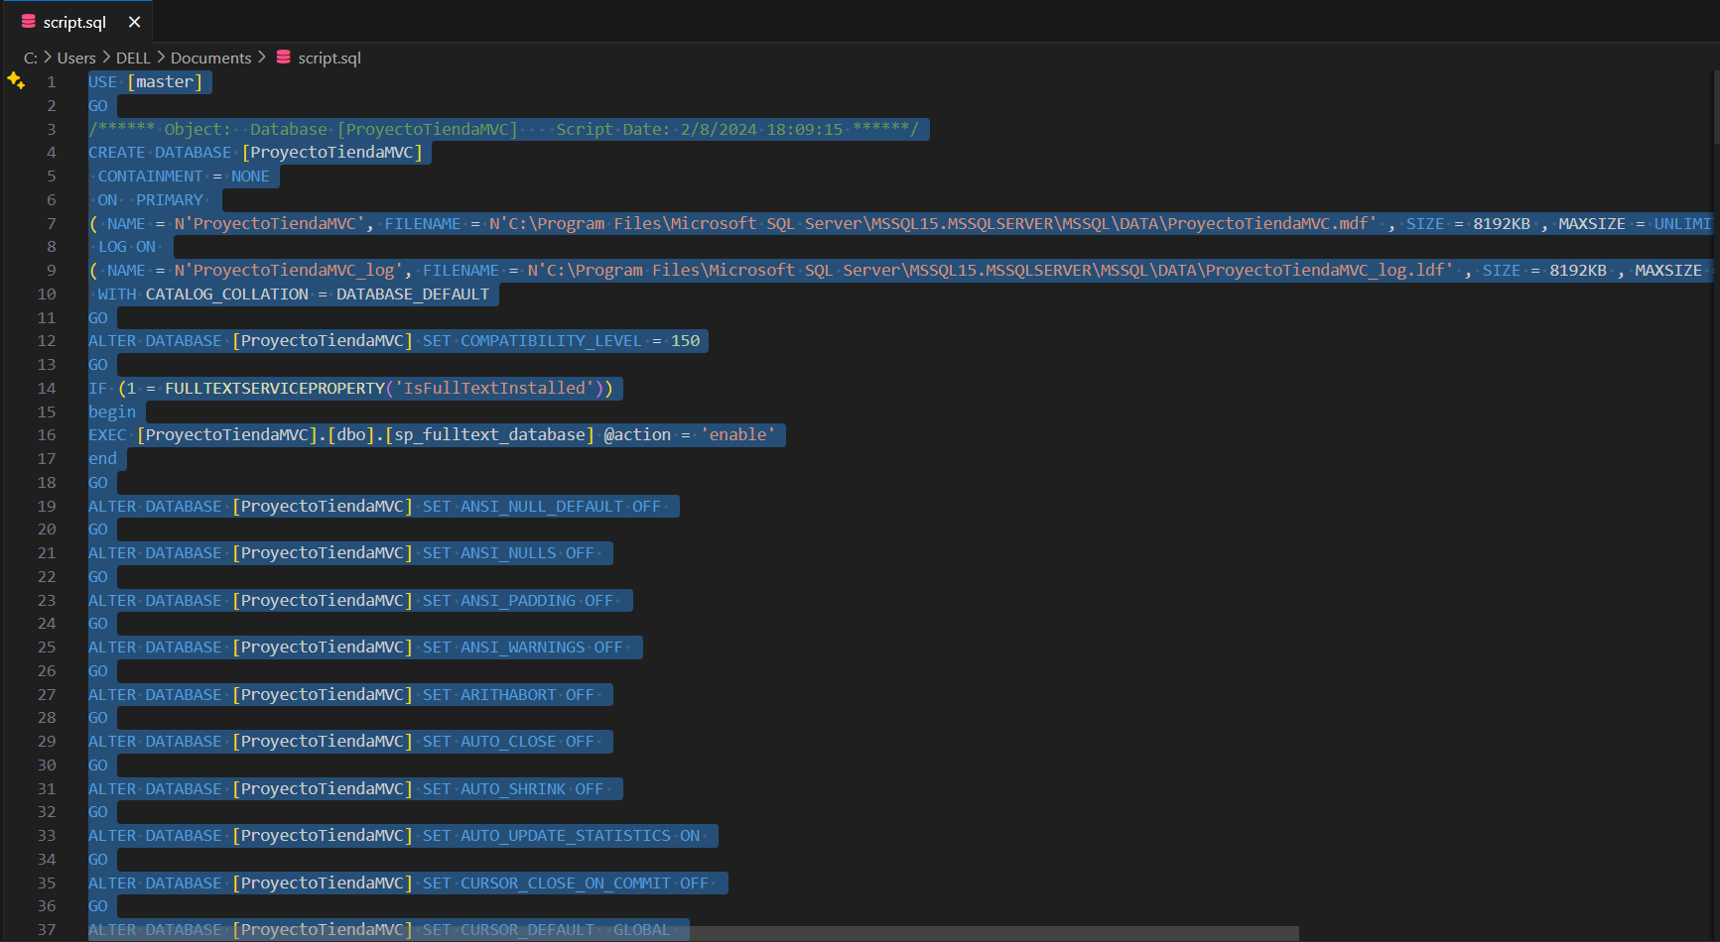

* 1. Volvemos a nuestro sistema de control de base de datos y en la parte de arriba de la pantalla tenemos la opción de “Run Scripts” nos dirigimos a ese apartado y seleccionamos “Open T-SQL Console”

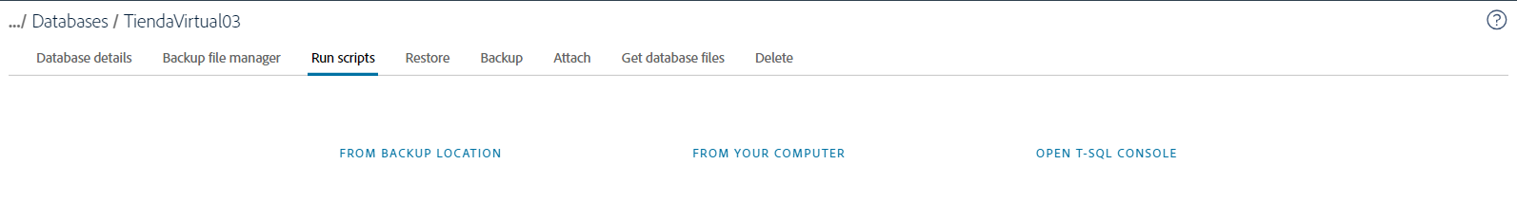

* 1. Se mostrará la siguiente pestaña, la cual tiene un espacio en el cual nosotros tenemos que copiar, pegar el script y ejecutar.

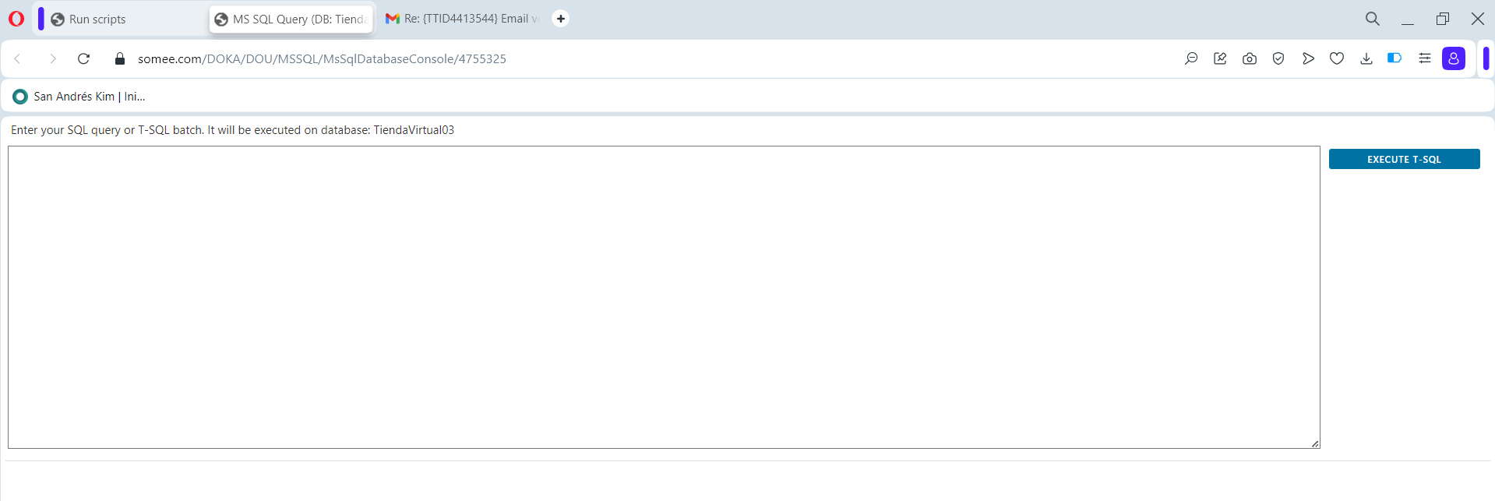

* 1. Existe la posibilidad de que al momento de hacer el paso anterior nos dé un posible error, que se vería de la siguiente manera.

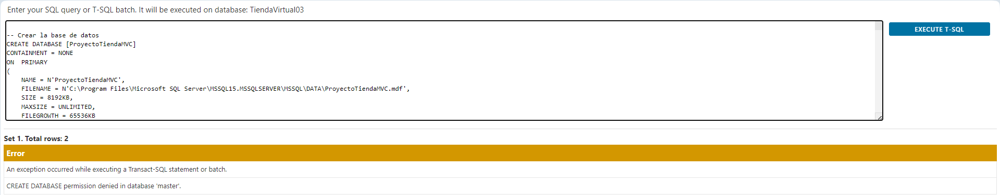

* 1. Para esto es recomendable ingresar por secciones cada parte de nuestro script. Primero toda la creación de las tablas y después el contenido de cada tabla y se vería de la siguiente manera, cabe mencionar que esto depende de la longitud de cada script.

**TABLAS**

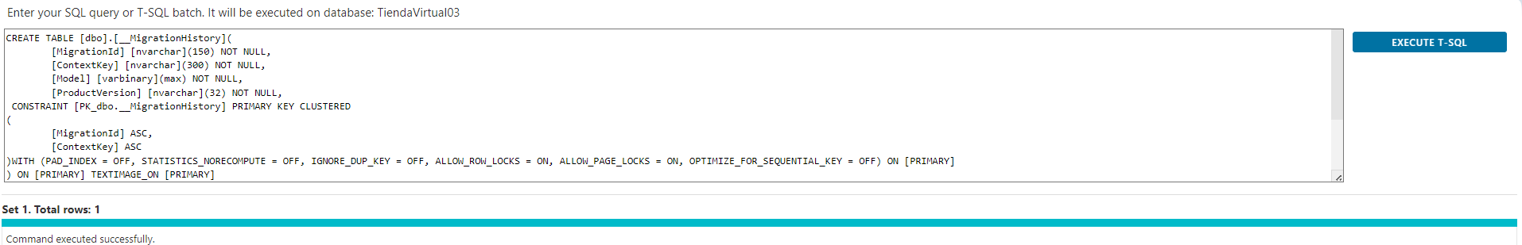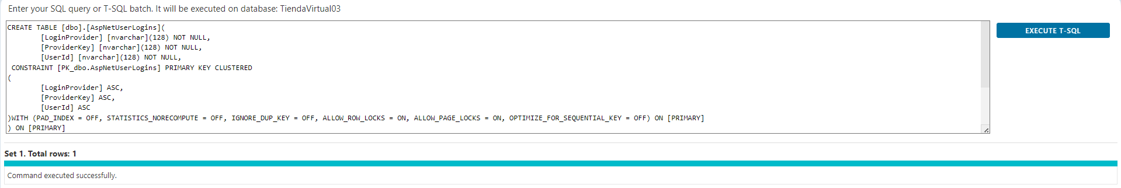

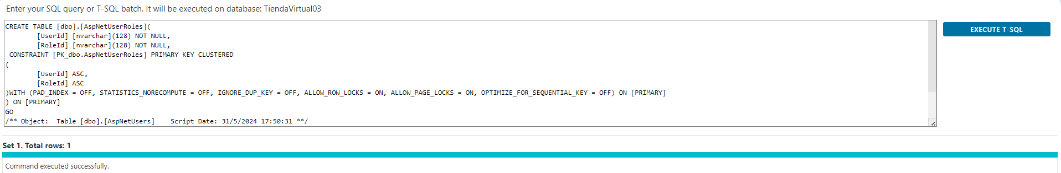

**DATOS**

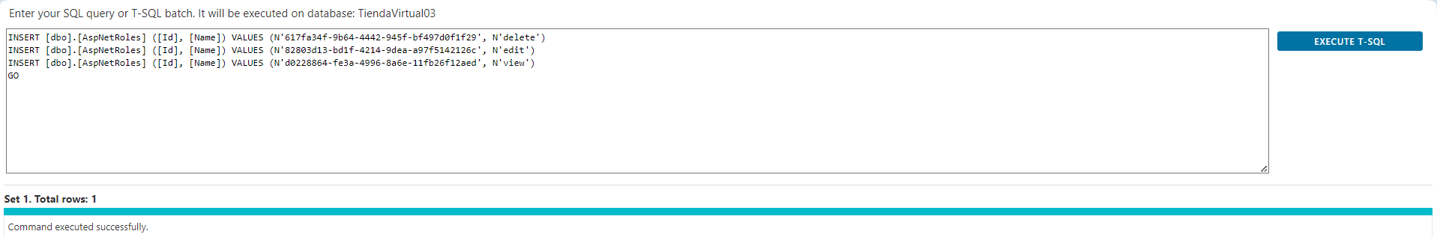

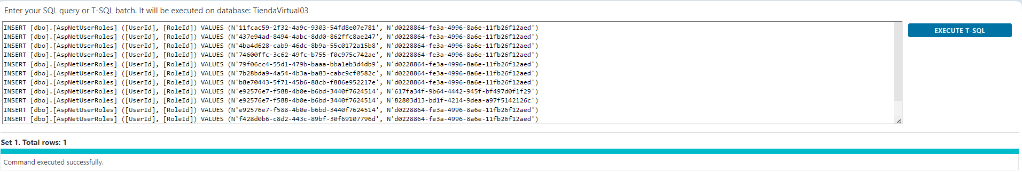

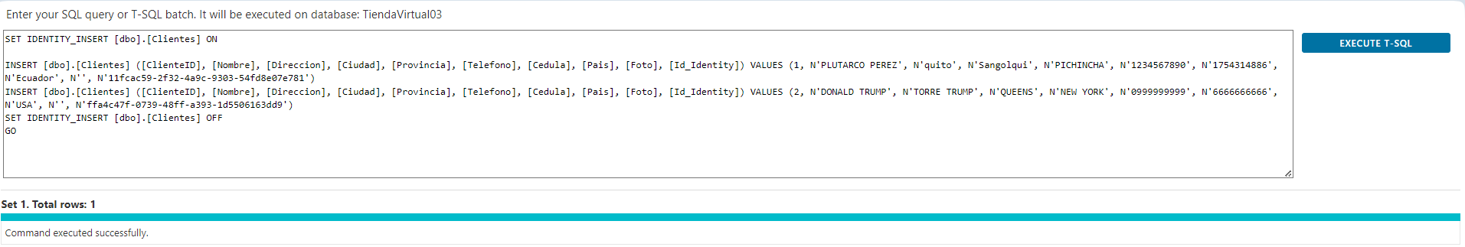

* 1. Podemos ver que nuestra base de datos está llena y con datos, con una pequeña consulta.

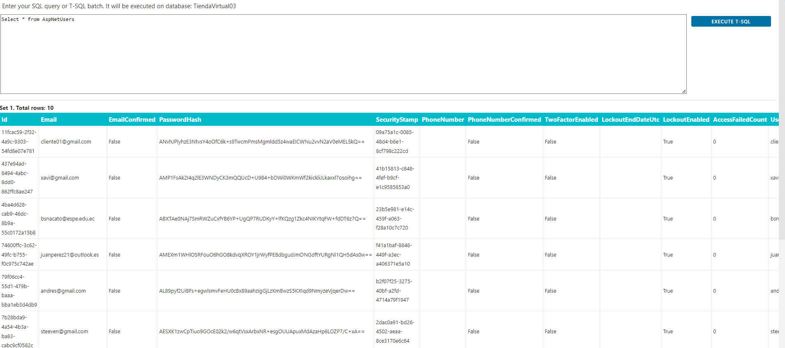

1. **Cambiar nuestra cadena de conexión del proyecto.**
   1. Primer en nuestro sistema de control del sitio web nos muestra información crucial “Connection Details” que necesita ser copiada en un bloc de notas.

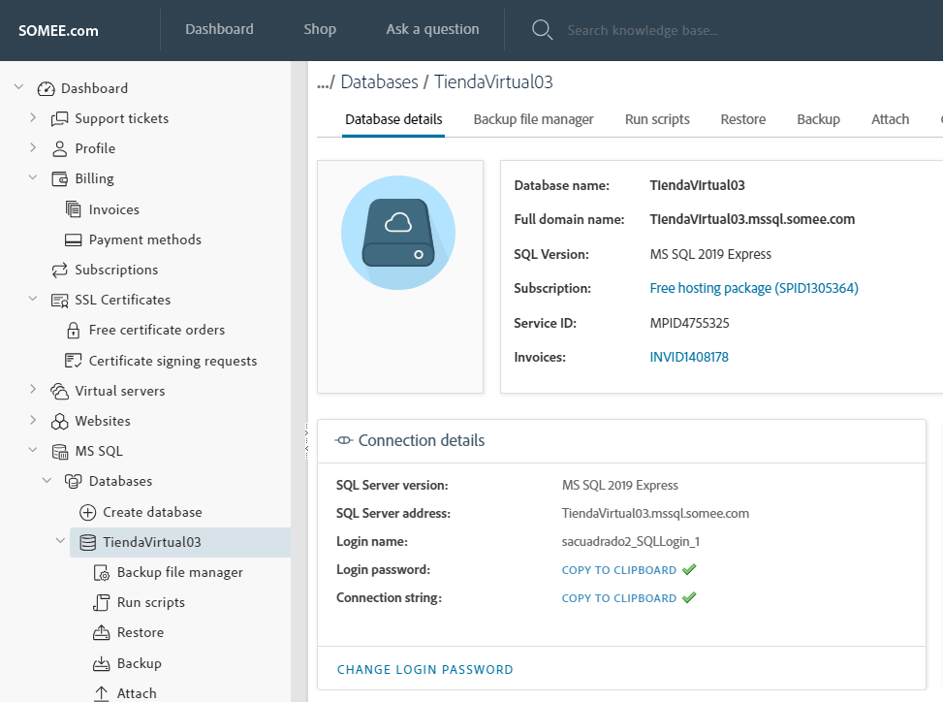

* 1. En el bloc de notas con la información pegada nos debería quedar todo pegado y difícil de entender entonces le separamos por cada punto y coma que se encuentre y se vería así

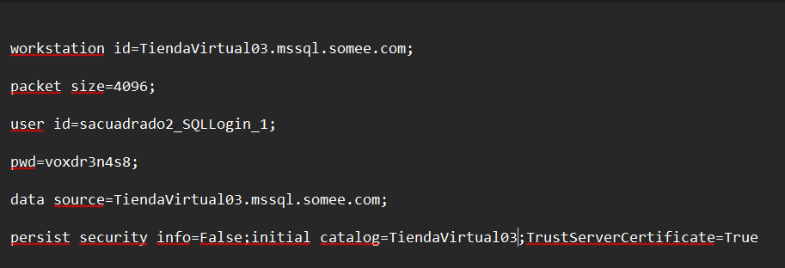

* 1. Previamente abierto nuestro proyecto, nos dirigimos al archivo web.config, y nos dirigimos a nuestra cadena de conexión.

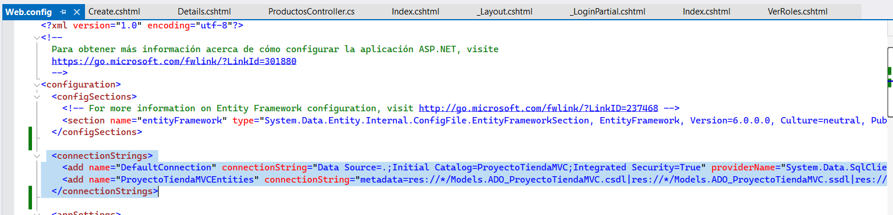

* 1. Como se observa nuestra cadena de conexión esta de manera local es por eso que se cambiara a la base de datos del hosting, para eso se realiza varios cambios, primero la antigua conexión la comentamos para no perderla, cambiamos el data source, el catálogo, y aumentamos nuestra user id y contraseña como se ve en la imagen utilizando la información del bloc de notas.



1. **Publicar nuestro proyecto**
   1. Nos dirigimos a nuestro sistema de control del sitio web y en la parte de arriba nos encontramos la opción de “File Manager” le damos clic para acceder.

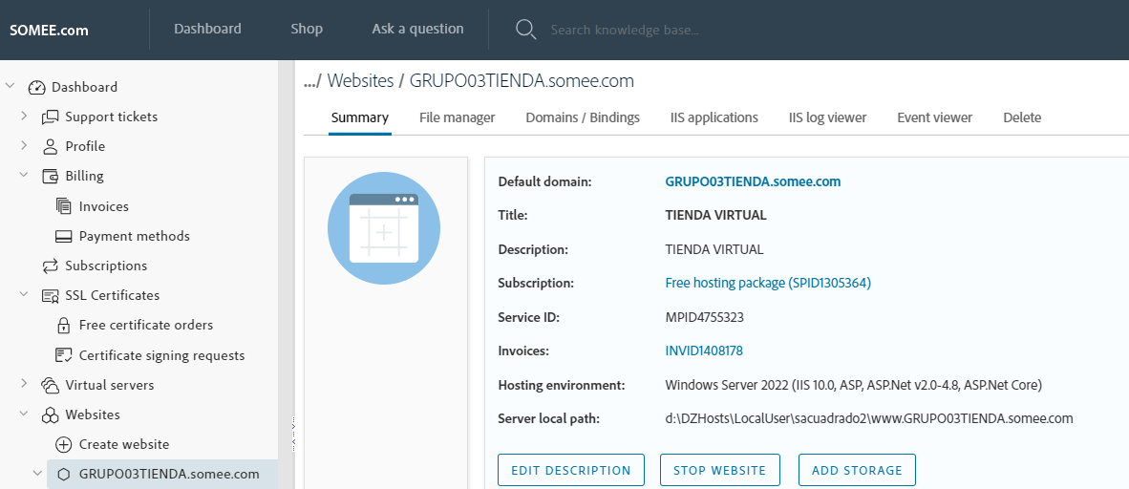

* 1. Una vez ahí nos muestra la siguiente pestaña y es en la cual se va a subir todos nuestros archivos necesarios.

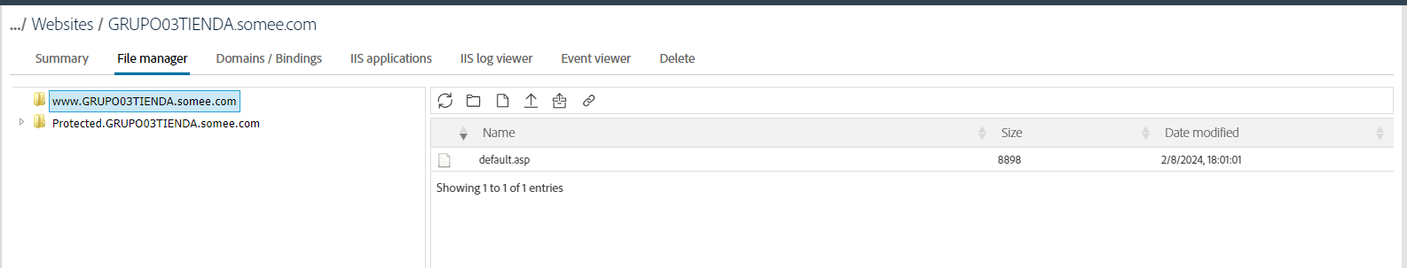

* 1. Para eso nos dirigimos a nuestro Visual Studio con el proyecto abierto y en la parte derecha de la ventana existe el “Explorador de Soluciones”.

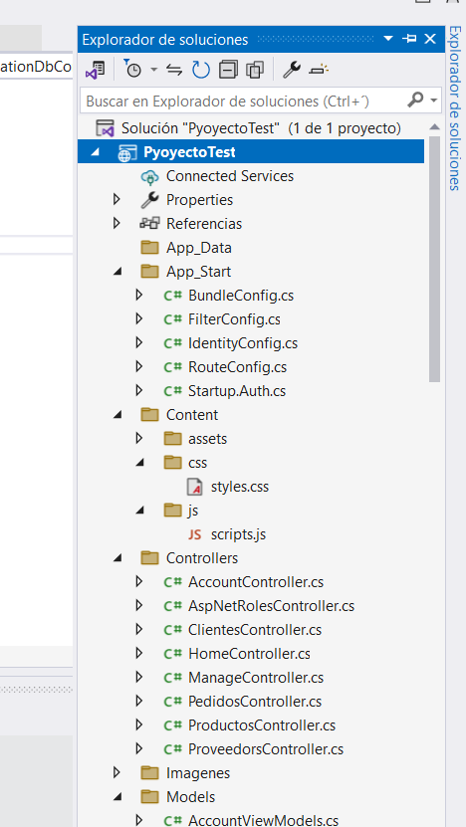

* 1. Ahí damos clic derecho en la raíz de nuestro proyecto y seleccionamos la opción de publicar.

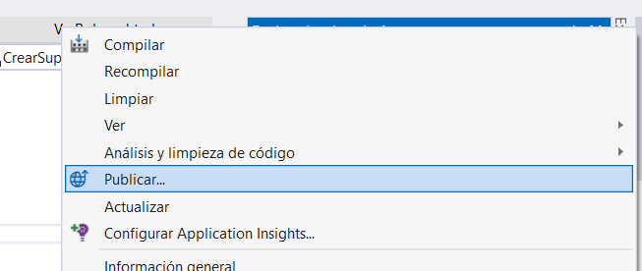

* 1. Se despliega una ventana de selección en donde vamos a publicar en este caso sería ftp y cabe mención que nuestro web site tiene opciones de ftp en la cual ya nos ofrece las credenciales necesarias. Entonces escoger esta opción sería la más recomendable. Por consiguiente, le damos clic en “siguiente”.

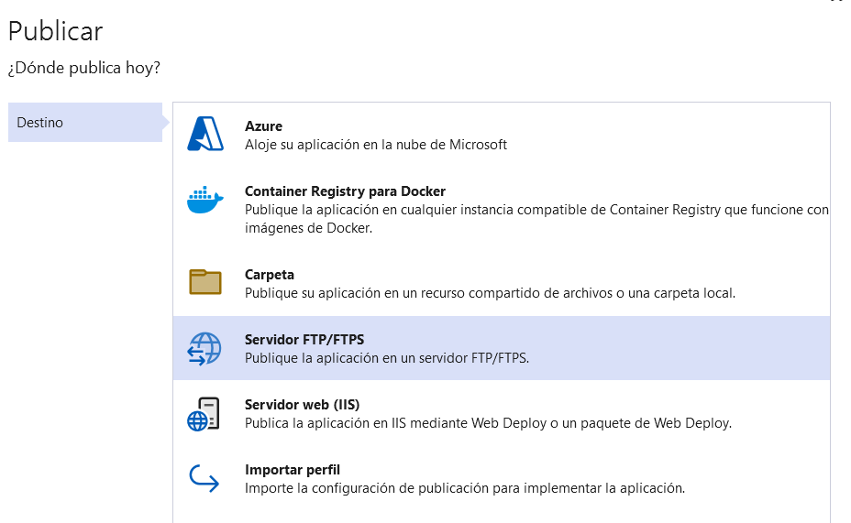

* 1. Como mencione tenemos credenciales de ftp y la podemos visualizar en el sistema de control del web site. Esta información toca tener a la mano para el siguiente paso



* 1. Una vez seleccionado la opción nos solicita llenar la siguiente información servidor, dirección de url de destino, nombre de usuario y la contraseña con la que se creó la cuenta. La cuales son llenadas con la información que teníamos a la mano en el paso anterior y por ultimo se valida la conexión y se finaliza el proceso.

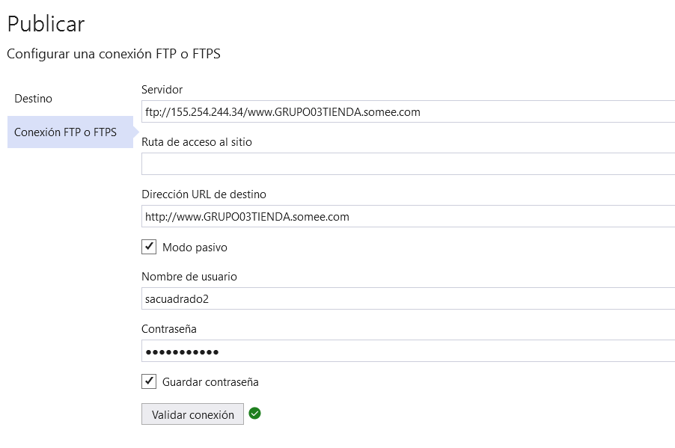

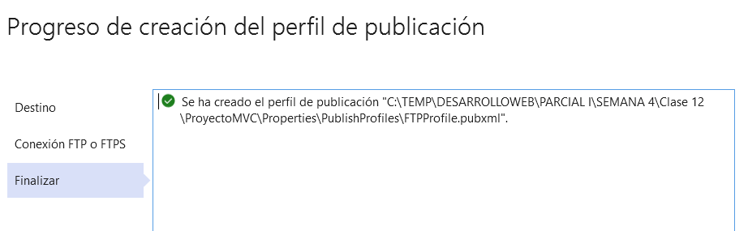

* 1. Antes de terminar la publicación se despliega una ventana en la cual se presenta varias configuraciones, nosotros damos clic en “Mostar más configuraciones”.

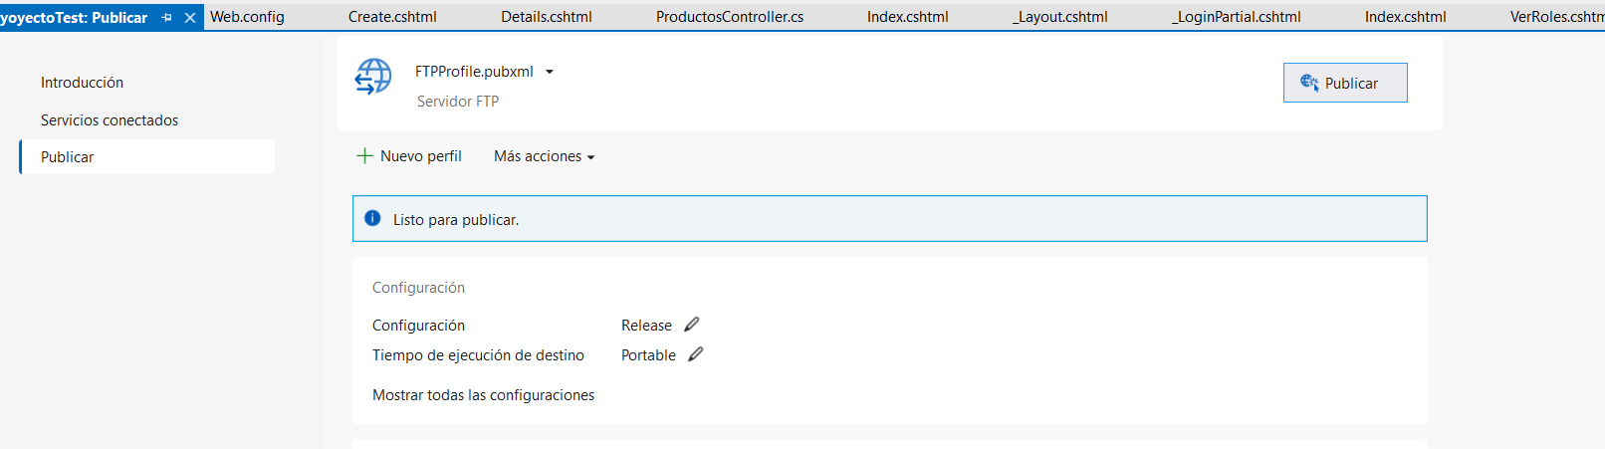

* 1. Se presenta esta ventana la cual vamos a verificar que la configuración siempre este en “Release” y seleccionamos varias opciones de publicación para que el proyecto funcione correctamente. Y procedemos a guardar.

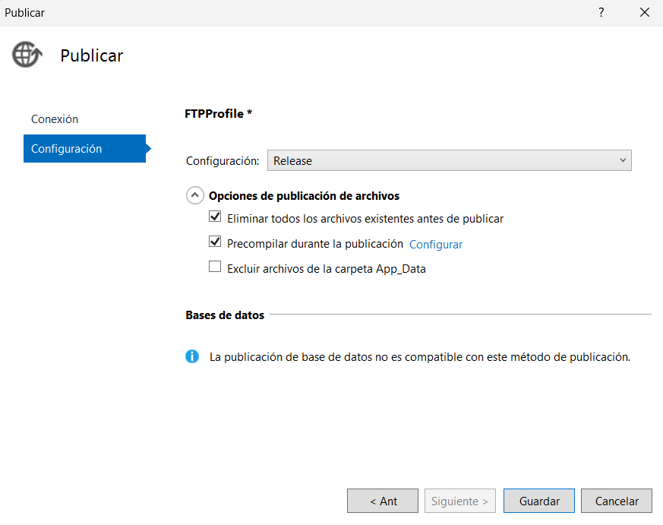

* 1. Por último, le damos a publicar y esperamos el tiempo correspondiente.

